Medieninformation

Emilíana Torrini
Miss Flower

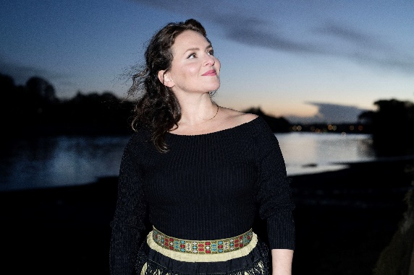
Eine große Kiste unter dem Dachgeschoss. Darin: Liebesbriefe. Dutzende Liebesbriefe, von Männern aus der ganzen Welt, über Jahrzehnte geschrieben an eine Frau, deren Leben so spannend war wie auch geheimnisvoll. Von diesem Ausgangspunkt aus hat Emilíana Torrini ihr neues Album "Miss Flower" entwickelt, ihr erstes Soloalbum seit zehn Jahren. Was klingt wie ein absurdes Märchen oder der Einstieg in einen Familienroman, ist Torrini wirklich passiert: nach dem Tod der Mutter einer ihrer engsten Freund:innen fanden sie in deren Wohnung die Kiste mit besagten Liebesbriefen, säuberlich in Ordnern sortiert. "Sie hatte neun Heiratsanträge bekommen, aber nie geheiratet", erzählt Torrini, "wir haben angefangen, einige dieser Briefe, meist, aber nicht nur, von Männern zu lesen. Sie waren ziemlich besessen von ihr, total verknallt." Lachend und heulend arbeiteten sie sich durch die Briefe, lasen staunend, dass die Mutter, Geraldine Flower, nach der das Album auch benannt ist, als Teenager einen Nebenjob hatte, bei dem sie ein Löwenjunges nachts durch die Friedhöfe Londons spazieren führte. Oder dass ihr ein Mann schrieb, dass er an sie denke, wenn er den Rasen mäht. "Das hatte so eine Sixties-Sexiness", sagt Torrini und lacht, "da habe ich meine Freundin gefragt, ob ich darüber einen Song machen darf." Aus dem Fundus der Kiste zieht Torrini immer mehr Briefe und Geschichten und lässt sich zu immer neuen Songs, neuen Narrativen, aber auch neuen Soundlandschaften und Klangwelten inspirieren. So entsteht über zwei Jahre "Miss Flower".
Unabhängigkeit und Freiheit: das sind auch große Themen für Emilíana Torrini. Seit Mitte der Neunziger ist die Musikerin mit italienisch-isländischen Wurzeln aktiv. Und legte dabei schon immer Wert darauf, unabhängig und selbstbestimmt ihre Kunst ausleben zu können. "Miss Flower" ist Ergebnis der wiederentfachten Liebe zur Musik. Verspielt und frei, experimentell und erwachsen taucht Emilíana Torrini in verschiedenste Welten, lebt in den einzelnen Tracks große Liebesgeschichten, kleine Dramen und intensivstes Leben. Und baut damit nicht nur der unnachahmlichen Geraldine Flower ein Denkmal, sondern auch weiblicher Selbstbestimmung und Unabhängigkeit.

Termin: 22.10.2024
Beginn: 19:30 Uhr
Preise: Euro 42,-/34,-

Kartenvorverkauf: 1040 Wien, Argentinierstraße 37
von Montag bis Samstag von 13.00 bis 18.00 Uhr
Karten Hotline: 01/501 65/13306
www.akzent.at
Pressefotos in 300dpi und –texte für Ihre Ankündigung stehen auf unserer Website www.akzent.at in unserem Pressebereich zur Verfügung.

